**Кто такой наследник, какими правами он обладает?**

* Наследование - это юридическая процедура, согласно которой вся собственность умершего человека передается другому человеку (его наследнику).
* Нотариально рассматривается две ветки наследования – по закону и по завещанию.
* Если человек не оставил завещание, законодатель устанавливает 7 очередей наследования.
* Если в течение длительного периода никто не подал заявление о притязании на имущество умершего и не доказал родства с ним, то наследство становится достоянием государства.

**В какие сроки закон требует вступить в наследство?**

* Наследство может быть принято в течение шести месяцев со дня открытия наследства.
* Если дата смерти устанавливалась судом, то исчисление шестимесячного срока начинается со дня вступления в силу решения суда.
* По истечении указанного срока наследство может быть принято, однако уже в судебном порядке.
* Наследник вправе отказаться от наследства в пользу других лиц или без указания лиц, в пользу которых он отказывается от наследственного имущества.

**Какие документы необходимы для регистрации права в порядке наследования?**

1. Заявление о государственной регистрации права (оригинал).
2. Документ, удостоверяющий личность заявителя.
3. Свидетельство о праве на наследство (оригинал и копия).
4. Соглашение о разделе наследственного имущества(в случае, если такое соглашение было заключено).



**Стоимость предоставления услуги**

За государственную регистрацию права собственности на недвижимое имущество в порядке наследования взимается государственная пошлина.

|  |  |  |
| --- | --- | --- |
| Размер государственной пошлины | Для физических лиц | Для юридических лиц |
| Для участков, предназначенных для ведения личного подсобного и дачного хозяйств, огородничества, садоводства, индивидуального гаражного строительства, индивидуального жилищного строительства | 350 руб. | - |
| Для земель сельскохозяйственного назначения | 350 руб. | 350 руб. |
| Для доли в праве общей собственности на земельный участок из земель сельскохозяйственного назначения | 100 руб. | 100 руб. |
| Для остальных земельных участков | 2000 руб. | 22000 руб. |
| Для иного недвижимого имущества | 2000 руб. | 22000 руб. |

Если недвижимое имущество поступает в общую долевую собственность нескольких наследников, каждый из них обращается за государственной регистрацией принадлежащей ему доли в праве общей долевой собственности с заявлением и уплачивает полную сумму государственной пошлины.

 **Сроки получения услуги**

* Срок государственной регистрации прав составляет:

- три рабочих дня с даты приема или поступления в орган регистрации прав заявления на осуществление государственной регистрации прав и прилагаемых к нему документов на основании свидетельства о праве на наследство, а в случае поступления таких заявления и документов в электронной форме - в течение одного рабочего дня, следующего за днем поступления соответствующих документов;

- пять рабочих дней с даты приема многофункциональным центром заявления на осуществление государственной регистрации прав и прилагаемых к нему документов на основании свидетельства о праве на наследство.

**Как подать документы?**

Если свидетельство о праве на наследство выдано **до 01.02.2019**, документы можно представить:

* **В электронном виде** через официальный сайт Росреестра https://rosreestr.gov.ru, в том числе посредством использования сервиса "Личный кабинет", размещенного на официальном сайте с использованием единой системы идентификации и аутентификации.
* **При личном обращении** в многофункциональный центр предоставления государственных и муниципальных услуг.
* **Отправить нотариально заверенные документы** почтовым отправлением с описью вложения и уведомлением о вручении в офис Росреестра по месту нахождения объекта недвижимости.

Если свидетельство о праве на наследство выдано **после 01.02.2019**, то после выдачи свидетельства нотариус обязан незамедлительно, но не позднее окончания рабочего дня представить в электронной форме заявление о государственной регистрации прав и прилагаемые к нему документы в орган регистрации прав.

В случае возникшей по причинам, за которые нотариус не отвечает, невозможности представить заявление о государственной регистрации прав и прилагаемые к нему документы в орган регистрации прав в электронной форме нотариус обязан представить их в орган регистрации прав в форме документов на бумажном носителе не позднее двух рабочих дней со дня выдачи свидетельства.

**Возможные проблемы, связанные с оформлением наследства**

**Дефекты правоустанавливающих документов: не указано местонахождение объекта, неправильно указаны ФИО, дата рождения правообладателя.**

Данный вопрос можно разрешить в судебном порядке, подав заявление об установлении факта принадлежности правоустанавливающего документа умершему.

**Наследодатель приобрел, возвел жилой дом, но не зарегистрировал право собственности, либо регистрация произведена после смерти наследодателя.**

Очень часто граждане, заключив договор купли-продажи, дарения, другие сделки, получив вступившее в силу решение суда о признании за ними права собственности, останавливаются на этом, ошибочно полагая, что стали собственником имущества и с их стороны больше никаких действий предпринимать не нужно. Еще как нужно! Необходимо зарегистрировать право собственности на это имущество в Росреестре.

Случается, что зарегистрировать право собственности наследодатель не успел по причине смерти. Если документы сданы на регистрацию, но решение о регистрации еще не принято, родственникам лучше сообщить государственному регистратору прав о факте смерти. Тем более родственник, на имя которого ранее наследодателем была выдана доверенность, не должен обращаться за регистрацией права собственности после смерти доверителя. В этом случае обращение в суд – единственный способ защиты прав наследников.

**Характеристики жилого дома, описанные в правоустанавливающем документе, не совпадают с данными ЕГРН, фактическим состоянием дома.**

Это возникает тогда, когда имеются самовольные пристройки (пристроена кухня или комната, веранда, сени, терраса, надстроен этаж, мансарда и т. д.), несанкционированные перепланировки, переоборудование, (демонтаж или монтаж перегородок, печного оборудования, увеличение жилой площади за счет «холодных» помещений и т. д.).

На сегодняшний день эта одна из наиболее острых проблем в практике регистрирующего органа. Решить вопрос наследования дома после самовольной реконструкции можно только в судебном порядке.

**Единый справочный телефон Росреестра**

**8-800-100-34-34**

**Сайт Росреестра**

**https://rosreestr.gov.ru**



**КАК ОФОРМИТЬ**

**ПРАВО СОБСТВЕННОСТИ**

**НА НЕДВИЖИМОСТЬ**

**В ПОРЯДКЕ НАСЛЕДОВАНИЯ?**

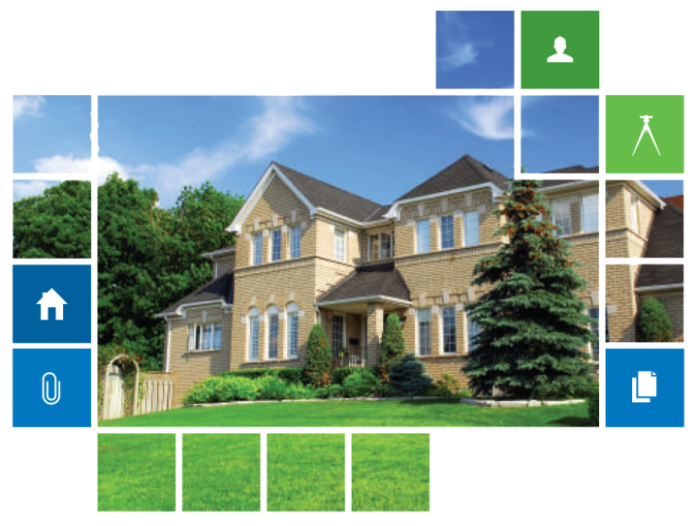

Государственная регистрация прав на недвижимое имущество - юридический акт признания и подтверждения возникновения, изменения, перехода, прекращения права определенного лица на недвижимое имущество или ограничения такого права и обременения недвижимого имущества. Государственная регистрация права в Едином государственном реестре недвижимости является единственным доказательством существования зарегистрированного права.